**CRUCIGRAMA RESUELTO**

V8

V1

H2

H3

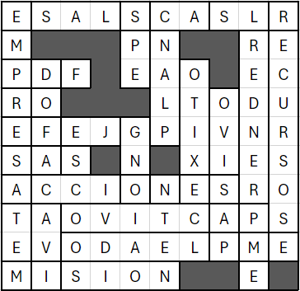

V10

V9

V7

V6

V5

V2

V4

V3

H1

H10

H9

H8

H7

H6

H5

H4

**Preguntas:**

**Horizontales:**

1. **(1,1-1,4) siglas de “sin ánimo de lucro”**
2. **(1,5-1,7) siglas de sociedad en comandita por acciones**
3. **(1,8-1,10) siglas de “sociedad de responsabilidad limitada”**
4. **(3,1-3,3) ¿En qué formato se suele presentar un documento digital para su fácil visualización e impresión?**
5. **(5,4-5-1) ¿Cómo se le llama a la persona que está a cargo de un equipo de trabajo**
6. **(6,1-6,3) siglas de “sociedad por acciones simplificada”**
7. **(7,1-7,8) ¿Qué tipo de inversiones puedes comprar en la bolsa de valores?**
8. **(8,8-8,3) ¿Qué término se utiliza para describir los recursos controlados por una empresa que se espera que generen beneficios económicos futuros?**
9. **(9,10-9,3) ¿Cuál es el término comúnmente utilizado para referirse a una persona que trabaja para una empresa y recibe un salario a cambio de sus servicios?**
10. **(10,1-10,6) ¿Cuál es el término que se utiliza para referirse a un conjunto de objetivos y propósitos que una organización se propone alcanzar?**

**Verticales:**

1. **(1,1-10,1) ¿Qué entidad se dedica a ofrecer bienes o servicios con fines lucrativos?**
2. **(10,1-6,1) ¿Qué se conoce como un resultado deseado que una persona o un sistema imagina, planea y se compromete a lograr?**
3. **(3,2-6,2) ¿Cuál es la herramienta para analizar las Fortalezas, Oportunidades, Debilidades y Amenazas en un contexto de administración?**
4. **(10,2-8,2) ¿Qué impuesto se aplica a la mayoría de los bienes y servicios en Colombia?**
5. **(3,5-1,5) ¿Qué tipo de seguro proporciona cobertura médica a los empleados en Colombia?**
6. **(7,5-5,5) ¿Qué tipo de organización es la Cruz Roja en Colombia?**
7. **(5,6-2,6) ¿Qué es un conjunto de decisiones desarrolladas por un grupo de miembros con el fin de alcanzar un objetivo específico en administración?**
8. **(1,10-8.10) ¿Qué término se utiliza para referirse a los elementos o medios disponibles para llevar a cabo una tarea o alcanzar un objetivo en administración?**
9. **(9,8-4,8) ¿Cómo se denomina un tipo de inversión donde el inversionista no tiene un rol activo en la gestión de los activos?**
10. **(10,9-2,9) ¿Qué término se utiliza para describir el proceso de iniciar y dirigir un negocio o proyecto comercial?**